УТВЕРЖДАЮ
Заведующий МБДОУ «Лёвушка»
________________С.В. Королёва
«___»______________2018г.

СЦЕНАРИЙ НОВОГОДНЕГО ПРАЗДНИКА ДЛЯ ДЕТЕЙ
2-ЫХ МЛАДШИХ ГРУПП
«СВЕТЛЯЧОК » И «МУРАВЬИШКИ
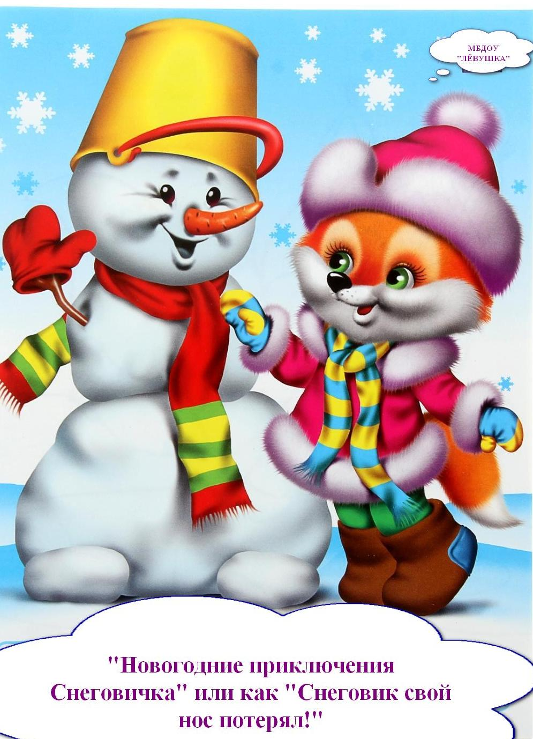

Музыкальный руководитель
Ю.В. Дубровина

р.п. Кольцово
2018
«НОВОГОДНИЕ ПРИКЛЮЧЕНИЯ СНЕГОВИКА»
ИЛИ
«КАК СНЕГОВИК СВОЙ НОС ПОТЕРЯЛ»
Сценарий новогоднего праздника для 2-ых младших групп
«Светлячок» и «Муравьишки»
Цель: создание радостного праздничного настроения у детей
Задачи:
- формировать интерес к новогоднему празднику, новогодним традиция
- развивать творческие способности детей
- способствовать развитию положительных эмоций

Действующие лица.
Взрослые: Ведущий, Снегурочка, Снеговик, Лисичка
Дети-герои: Ежик, Белочка, Зайка
Дети: лесные жители

Ход праздника.

Зал украшен. Дети под музыку заходят в хороводе за ручки и идут вокруг елки.
- НОВОГОДНИЙ ХОРОВОД
Ведущий: Снова к нам пришел сегодня праздник ёлки и зимы.
Этот праздник новогодний с нетерпеньем ждали мы!
1 ребенок: Елочка-красавица
Яркая стоит,
Всем зверятам нравится
Всех их угостит!
2 ребенок (зайчик): Я - беленький зайка,
Я прыгаю ловко,
Елочка, пожалуйста,
Подари морковку!
3 ребенок (белочка): Я - маленькая Белочка,
Орешки я люблю
Я прыгаю по веточкам
Под елочкой скачу
4 ребенок (ежик): Ах, какая красота!
А здесь точно не с проста
Я на елочку похож!
Я лесной колючий еж!
5 ребенок (медвежонок): Хоть у нас порядки строги,
Мама с папой спят в берлоге,
Я не буду им мешать,
Праздник я иду встречать.
Ведущая: Эх, какие молодцы!
Дружные ребята!
Что ж давайте же плясать
праздник весело встречать.
Дружно встанем в хоровод
Славно встретим Новый Год!

- ПЕСНЯ-ХОРОВОД У ЁЛОЧКИ
Слова и музыка Л.А. Старченко
(журнал «Колокольчик» № 35)

Ведущая: А сейчас скорей садитесь. В этот добрый Новый год
Вы, конечно, удивитесь – в гости сказка к нам идёт! (дети садятся на места)
Звучит музыка, появляется Снегурочка.
Выход Снегурочки.
Снегурочка: Здравствуйте, а вот и я!
Я – Снегурочка, друзья.
К вам сегодня торопилась,
И, конечно, нарядилась.
Шуба длинная, до пят,
А снежинки как блестят!
Ух! какая у вас ёлка!
Серебриста, ярка, колка.
Вижу, слышу, праздник тут
Все ребята меня ждут.
Дети: Здравствуй, Снегурочка!
Снегурочка: Ребята, елочка у вас красивая!
Только почему то фонарики на ней не горят. Сейчас мы это исправим.
Скажем дружно:
«Раз, два, три!
Чудо Елочка гори!». (Повторить 2 раза)
Елка загорается.
Ведущая подходит к елке полюбоваться (под елкой стоят фонарики)
Ведущая: Ребята, посмотрите, елка огни свои волшебные зажгла и чудо нам принесла, разноцветные фонарики.

- ТАНЕЦ С ФОНАРИКАМИ
Снегурочка: Какой замечательный танец, спасибо вам дорогие мои!
А теперь мы все пойдём и места свои займём. (Дети идут на стульчики)
Снегурочка: В этот новогодний час чудеса свершаются,
В дивном, сказочном лесу сказка начинается.
Входит Снеговик, очень грустный, закрывает нос рукавицами.
Снегурочка: Снеговик, Снеговик! Отчего ты такой грустный?
Снеговик: Здравствуйте! Ходил я гулял по лесу и где-то свой носик потерял.
Снеговик горько вздыхает, вытирает слёзы.
Снегурочка: Не расстраивайся, Снеговичок, мы тебе поможем носик отыскать.
Ребята, посмотрите, может у кого-нибудь в кармане носик Снеговика? А под стульчиками нет? (Дети ищут) Тоже нет? Но помочь Снеговику надо! Давайте, ребята, пойдем в зимний лес, поищем, может быть, там Снеговик свой носик потерял?
4. ТАНЕЦ – ХОРОВОД
(идут по «снежку» и поют, дети не садятся на стулья)
Снегурочка: Вот мы и пришли. Кто же живёт в этом сказочном лесу? (Бежит Ежик)
Ведущая: Смотрите, Ежик к нам идет!
Ежик: С Новым годом, ребята!
Снегурочка: С Новым годом, Ежик! У нас беда. Снеговик гулял в лесу и потерял свой носик. Ты носик не находил?
Ежик: Я в норе своей живу и грибочки есть люблю.
Вот, смотри, грибок какой! Он заменит носик твой. Снеговик примеряет его.
Снеговик: Нет, это не мой носик! (грустит)
Снегурочка: Не грусти, Снеговик. Мы тебя повеселим, поиграем.
5. ИГРА – СНЕЖНОЕ ПОКРЫВАЛО
(Снегурочка и Ведущая держат покрывала, по команде дети перебегают под покрывалом)
Снеговик: Спасибо, детки, повеселил и тебе ежик спасибо за заботу!
Нам надо дальше идти, чтоб носик мой найти. (Ёжик машет рукой и убегает за ёлку и на стул)
Снегурочка: Это кто же к нам идет? Кто там песенку поет?
Выбегает Белочка
Снегурочка: Здравствуй, белочка! Не видала ли ты в лесу носик Снеговичка?
Белка (с большим орехом) Я хотела для детишек,
Принести кедровых шишек,
Но решила, что орех -
Всё же будет лучше всех! Примерь!
Снеговик: Нет, это не мой нос!(Снеговик расстроен . голова опущена)
Ведущая: Снеговичок, не расстраивайся. Белочка какой красивый орешек! Спасибо тебе! Ребята, белочка старалась и хотела помочь нашему снеговичку, а давайте мы ее поблагодарим и за это украсим лесную елочку, у нас и игрушки замечательные есть!
6. ИГРА « УКРАСЬ ЁЛОЧКУ»
(Дети делятся на 2 команды: мальчики и девочки и берут по 1 игрушке и крепят ее к елочке)
Снегурочка: Ребята, какие вы молодцы так елку красиво нарядили нарядили, я думаю лесные жители будут довольны! А ты, Снеговичок, не расстраивайся и не плачь. Мы тебя в беде не оставим (перезвон колокольчиков) Слышишь?..Иголочки на елочке зазвенели. Что-то елочка сказать нам хочет. Елочка, помоги, где же носик, подскажи.
Голос Ёлки: Как помочь вам, дети, знаю,
Свой секрет я открываю:
Зайчики вам очень ловко
Могут принести морковку.
Пусть зайчата к вам придут
И морковку принесут.
Снегурочка: Спасибо, ёлочка! А-У-У-У, зайки выходите, вместе весело пляшите!
- ПЛЯСКА ЛЕСНЫХ ЗВЕРЯТ
Зайка: Я зайчонок очень ловко по утрам грызу морковку
Вот, Снеговичок, держи, с удовольствием носи!
Из-за елки выбегает лиса и отбирает морковку у зайчика.
Лиса: Ну, здравствуйте зверята, зайчата и бельчата, медвежонки и ежи! Я лисичка-сестричка, рыжая косичка! Узнали меня? А я по лесу гуляла и на праздник к вам попала!
Ведущая: Лиса, мы узнали тебя, только вот видим, что ты пришла к нам с плохим настроением. Отдай носик Снеговичку. Мы так долго его искали.
Лиса: (прячет нос-морковку за спину) Не брала я никакой нос, у меня и свой есть! Зачем мне чужой нос?!
Снегурочка: Лиса, не хитри! Ты же только сейчас у зайчика морковку отобрала, мы видели, правда , ребята?
Дети: Да.
Лиса: Ах, морковку! Эту что-ли? (достает из-за спины). Какие вы жадные пожалели бедной лисичке одну морковку. А вот и не отдам, мне самой пригодится. (Снеговик пытается догнать Лисичку и забрать свой нос, Лиса бегает по залу)
Ведущая: Ребята, что же делать? Как же нам Лису обхитрить и носик-морковку вернуть Снеговичку! Давайте попробуем Лисичку порадовать может и вернет она нос.
Лисичка-сестричка! Оставайся у нас на празднике, мы очень рады гостям. А наши детки знают песенку веселую и споют для тебя. Присаживайся, послушай.
Лисичка присаживается на пенечек. Детки поют возле стульчиков

- ПЕСНЯ « ВОТ ПРИШЛА К НАМ ЗИМА»
Слова и музыка Е.Д. Гольцовой
( журнал «Колокольчик» № 53)
Лиса: Ох, вы мои ребятушки, лесные зверятушки, сладко поете, да морковка то послаще будет! (прячет морковку) Не отдам!
Снегурочка: (обращается к детям) Ребята, я, кажется придумала!
Обращается с Лисе и Снеговичку и детям.
Снеговик, Лисичка, ребята! Давайте не будем ссориться. Сегодня ведь праздник у нас, давайте играть, вместе! Я знаю одну веселую игру, Снеговичок, да ты ее тоже знаешь - Снежки! Поиграем?
Дети: Да
Снеговичок: Да, это же моя любимая игра!
Ведущая: Лиса, поиграешь с нами?
Лиса: Ну, коль приглашаете, с удовольствием поиграю, я люблю всякие зимние забавы! Подходит к родителям и отдает морковку на сохранение.
Доверяю вам морковку и иду играть я ловко
Ну а после я приду и морковку заберу!( хитро смотрит грозит пальцем)
- ИГРА «СНЕЖКИ»
(Рассыпаются по залу снежки и дети начинают кидать снежки в Снеговичка и Лису!)
Лиса: Ох, как славно поиграли, мне очень понравилось.
Лиса идет в зал забирать морковку
- ИГРА с родителями
(родители в 1-ом ряду передают морковку и не отдают ее лисичке, и в конце ряда снеговичок забирает свою морковку и радуется)
Снегурочка: Не теряй больше свой нос дорогой Снеговик!
Лиса: (расстроенно) Что же такое, почему??? (берется за голову)
Обхитрили вы Лису? Ни подарков, ни морковки, ничего я не пойму!
Снегурочка: Ну, что Лиса не печалься, ведь мы сделали доброе дело и помогли Снеговичку!
Снеговик: Спасибо, вам дороги друзья, что не оставили меня в беде, помогли нос морковкой отыскать. Я ведь совсем забыл, пока искал свой нос. Дедушка Мороз просим меня передать вам новогодние подарки (обращается к Лисе) Лиса Патрикеевна и для тебя будет подарок. Пойдем поможешь мне подарки привезти, а то мне одному не справиться.
Лиса и Снеговик уходят за подарками.
Ведущая: Ну что же пока снеговичок с лисичкой за подарками ходят, Снегурочка присаживайся, а детки наши еще стихи расскажут.
Блок стихов(3-4 шт.)на усмотрение воспитателя.
Возвращается Снеговик с Лисой, они везут санки с подарками.
Раздача подарков: Снегурочка, Снеговик и Лиса подъезжают к каждому и дарят подарок!
Ведущая: Качает елочка ветвями,
Прощается, должно быть, с нами.
Давайте скажем ей и мы:
«Прощай, до будущей зимы!»
Фотосессия. Дети выходят из зала.

Действующие лица: | ФИО
Ведущие | Хозова В.И.  Петренко И.Ю.
Снегурочка | Луговая Ю.В.
Снеговик | Тарновская О.А.
Лиса | Дрюк Е.З.

